3.1.2.mavzu: Ma‟naviy-ma‟rifiy ishlar boʻyicha direktor oʻrinbosariga tegishli me‟yoriy-hujjatlar asosida amalga oshiriladigan ishlar mazmuni
(2 soat amaliy mashg‘ulot)

Ma’naviy-ma’rifiy ishlar bo‘yicha direktor o‘rinbosari o‘z faoliyatini aniq me’yoriy-huquqiy asoslar, davlat siyosati, ta’lim sohasiga oid rasmiy hujjatlar va ichki me’yoriy tizimlar asosida tashkil etadi. Ushbu hujjatlar maktabning ma’naviy-ma’rifiy faoliyatida qanday ishlar amalga oshirilishi, ular qanday tartibda, qaysi metodlar orqali, qanday me’yorlarga amal qilingan holda o‘tkazilishi lozimligini belgilab beradi. Me’yoriy-huquqiy poydevor direktor o‘rinbosarining mas’uliyatini oshiradi, uning faoliyati uchun qat’iy mezon yaratadi va tarbiyaviy jarayonning samaradorligini ta’minlaydi.
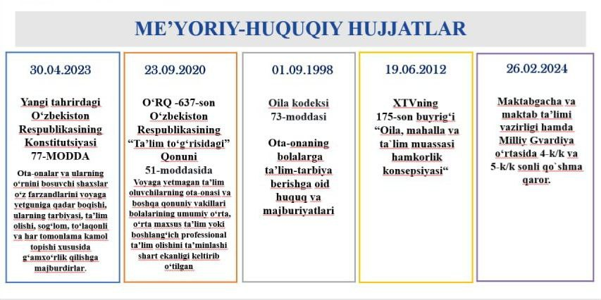
Uning faoliyatini belgilovchi asosiy hujjatlar qatoriga O‘zbekiston Respublikasining “Ta’lim to‘g‘risida”gi Qonuni, “Yoshlar siyosati”, “ “O‘ZBEKISTON — 2030” STRATEGIYASI ”ning konseptual yo‘nalishlari, hukumat qarorlari, ta’lim vazirligining buyruqlari, ma’naviy-ma’rifiy faoliyatga oid nizomlar, maktab ichki tartib-qoidalari kiradi. Bu hujjatlar ma’naviy-ma’rifiy ishlarning mazmunini, tarbiyaviy yo‘nalishlarni, tadbirlarning shakli va metodlarini aniqlab beradi.
Me’yoriy-huquqiy asoslar direktor o‘rinbosaridan yuqori darajada tartib-intizom, izlanuvchanlik, yangiliklarga ochiqlik, ijodkorlik va zamonaviy yondashuvni talab qiladi. Shunga ko‘ra, u yillik ma’naviy-ma’rifiy reja, haftalik va oylik rejalar, tematik rejalashtirish, sinf rahbarlari bo‘yicha ish rejalarini me’yoriy hujjatlar asosida tuzadi. Ushbu rejalar maktab hayotining asosiy yo‘nalishlari, yurtimizda nishonlanadigan davlat bayramlari, tarixiy sanalar, milliy urf-odat va an’analarga oid tadbirlar bilan uyg‘un bo‘lishi zarur.
Direktor o‘rinbosari me’yoriy hujjatlar asosida o‘quvchilarning tarbiyaviy faoliyatini yo‘lga qo‘yadi, ma’naviy-axloqiy fazilatlarni shakllantirishga qaratilgan tadbirlarni uyg‘unlashtiradi. U o‘quvchilarning ijtimoiy faoliyatini oshirish, fuqarolik pozitsiyasini shakllantirish, milliy g‘oya va vatanparvarlik ruhini mustahkamlash bo‘yicha ko‘rsatmalar asosida ish olib boradi. Shuningdek, yoshlarni zararli oqimlar, buzg‘unchi g‘oyalardan himoya qilish, mediamadaniyatni shakllantirish, axborot iste’moli madaniyatini rivojlantirish bo‘yicha davlat talablariga asoslanadi.
Maktabgacha va maktab ta’limi vazirligi hujjatlari direktor o‘rinbosariga sinf rahbarlari faoliyatini yo‘lga qo‘yish, ularning tarbiyaviy ishlari samaradorligini oshirish, pedagogik jamoa o‘rtasida ma’naviy-ma’rifiy ishlar bo‘yicha metodik jarayonni tashkil etish bo‘yicha aniq vazifalar yuklaydi. U muntazam ravishda metodik yig‘ilishlar, tarbiyaviy kengashlar, seminarlar o‘tkazib, pedagoglarga me’yoriy hujjatlar talablari haqida tushuntirish berib boradi.
Zamonaviy davrda me’yoriy-huquqiy hujjatlar o‘quvchilarning axborot xavfsizligini ta’minlash, ularning virtual makondagi xulq-atvori, ijtimoiy tarmoqlardan foydalanish madaniyati bo‘yicha ham alohida vazifalarni belgilab beradi. Direktor o‘rinbosari ushbu talablarga rioya etilishini nazorat qiladi, o‘quvchilarga tegishli targ‘ibot-tashviqot ishlarini tashkil etadi, ota-onalar bilan hamkorlikni yo‘lga qo‘yadi.
Me’yoriy hujjatlar asosidagi faoliyat maktab ma’naviy-ma’rifiy tizimining bir maromda, tizimli va natijaga qaratilgan holda ishlashini ta’minlaydi. Direktor o‘rinbosarining har bir qarori, har bir tashabbusi, har bir tadbiri davlat siyosati, huquqiy me’yorlar va ta’lim tizimi talablari bilan uyg‘un bo‘lishi uning faoliyatining yuksak samaradorligini belgilaydi.
